Рост долгов за электроэнергию
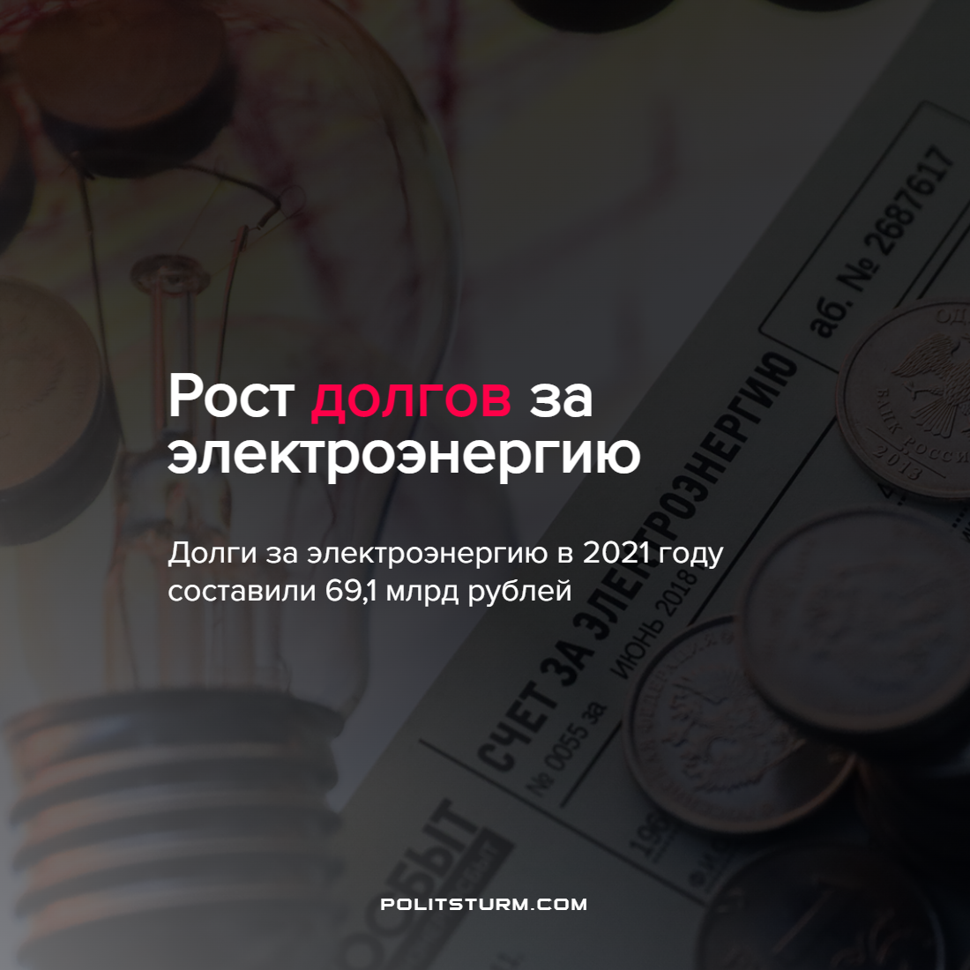

Оригинальная статья
2022-02-12
1 мин. на чтение

По материалам Центра финансовых расчетов стало известно, что долги россиян в 2021 году за электроэнергию по сравнению с 2020 годом выросли на 2,5 млрд руб., и в итоге достигли суммы в 69,1 млрд руб.
Материалы указывают также на то, что по состоянию на 31 декабря 2021 года, общая задолженность на розничном рынке составила 289,4 млрд руб. против 287 млрд руб. на конец 2020 года. Больше всего не платили за электроэнергию непромышленные потребители — 161,2 млрд руб., еще 69,1 млрд руб. приходится на население.
Собираемость платежей на оптовом рынке электроэнергии и мощности в январе 2022 года оказалась ниже, чем годом ранее — 98,4% против 99,5%. По состоянию на 31 января, совокупный объем долгов на электроэнергию составлял 90,05 млрд руб., тогда как на конец 2021 года показатель находился на уровне 86,4 млрд рублей.
Очередная новость, в которой буржуазная власть пытается снова бороться со следствием, а не причинами. Для всех очевидно, что на сохранение и рост долгов повлиял мировой кризис и пандемия коронавируса. Но, также нужно понимать, что на это есть и более глубокие причины. К ним можно отнести рост цен на продукты и тарифы ЖКХ, сокращения на работе, снижение заработной платы и низкие пенсии. Все эти причины приводят к закономерному итогу – у людей иногда просто не хватает денег на оплату счетов за электроэнергию.
Все это иллюстрирует несостоятельность капиталистической системы. В современном обществе сохранение и приумножение прибыли является первостепенной задачей капиталистов. И ради этой цели они готовы пойти на многое.
Изменить ситуацию в пользу трудящихся можно лишь путем замены капитализма на социалистический строй. Только путем уничтожения частной собственности на средства производства, установления всенародной власти, можно решить большинство проблем которые возникают перед обществом.
Источник: Коммерсант – “Долги россиян за электроэнергию в 2021 году составили 69,1 млрд рублей” от 9 февраля 2022 г.

Оригинальная статья

